OMG CHONGQING
ฉงชิ่ง มหานครแห่งแสงไฟสุดล้ำ 4 วัน 3 คืน
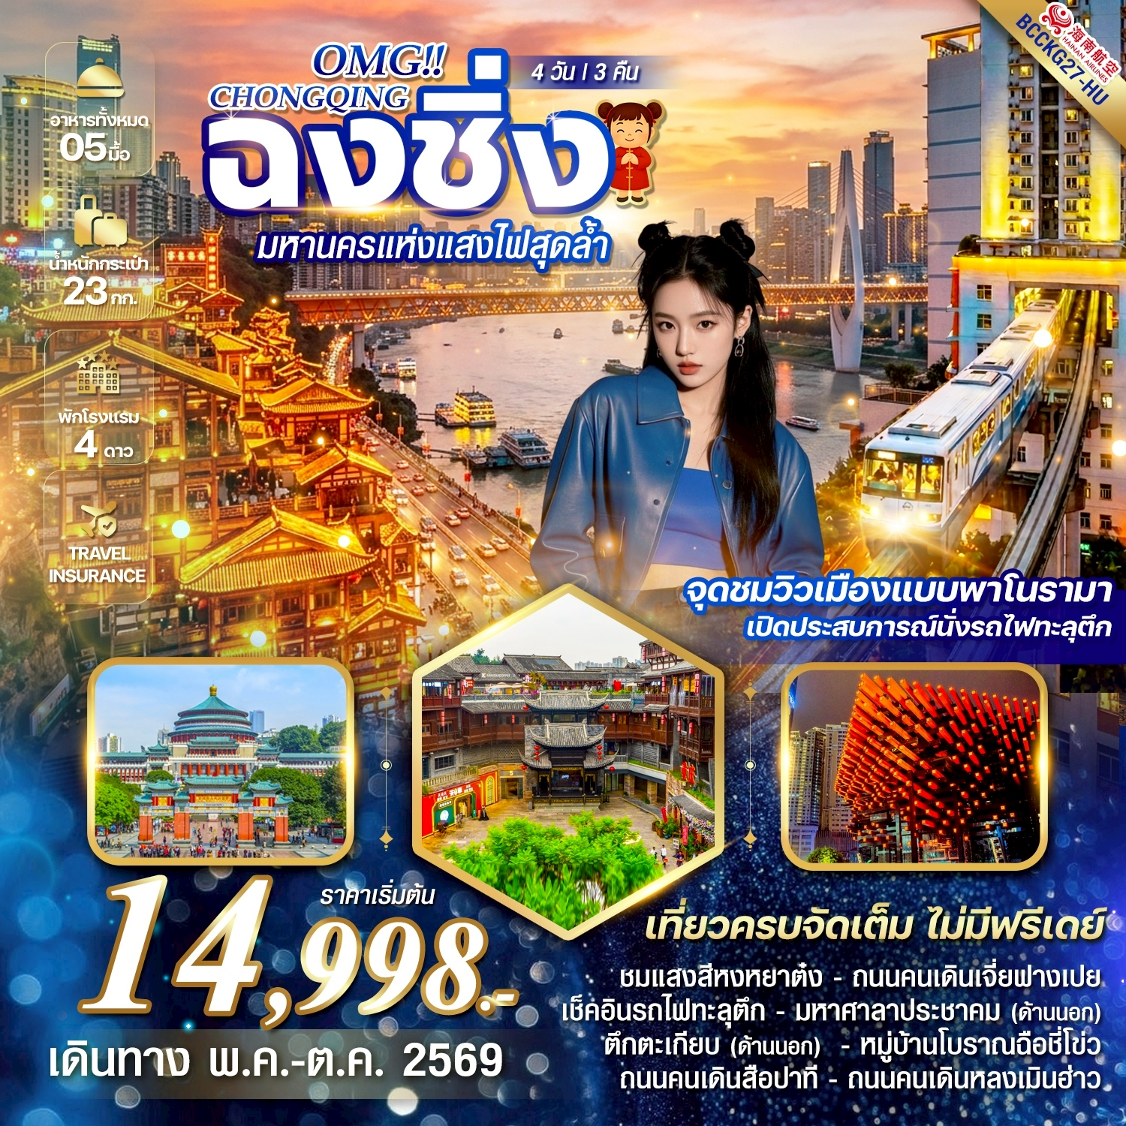
จุดชมวิวเมืองแบบพาโนรามา เปิดประสบการณ์นั่งรถไฟทะลุตึก เที่ยวครบจัดเต็ม
FLIGHT NO. | ROUTING | TIME | TIME | AIRLINES
HU424 | BKK - CKG | 11.50 – 16.10 | 3-4 ชม. | สายการบิน HAINAN AIRLINES
HU423 | CKG - BKK | 08.05 – 10.35 | 2-3 ชม. | สายการบิน HAINAN AIRLINES
น้ำหนักสัมภาระโหลดใต้ท้องเครื่องไม่เกิน 20 Kg. // สัมภาระถือขึ้นเครื่อง (Carry on) ไม่เกิน 7 Kg.
**ราคาเฉพาะคนไทยเท่านั้น ** พาสต่างชาติ ชำระเพิ่ม 2,000 บาท// 15 ท่านออกเดินทาง (มีหัวหน้าทัวร์)**

วันที่ | รายการ | อาหาร |  |  | โรงแรม
วันที่ | รายการ | B | L | D | โรงแรม
1 | กรุงเทพฯสุวรรณภูมิ – ท่าอากาศยานฉงชิ่งเจียงเป่า HU424 (11.50-16.10) – ถนนคนเดินเจี่ยฟ่างเป่ย –แสงสียามค่ำคืนหงหยาต้ง | - | - | - | CHONGQING PRINCE  หรือเทียบเท่า 4 ดาวจีน
2 | ร้านยา - นั่งรถไฟทะลุตึก – มหาศาลาประชาคม(ด้านนอก) – ตึกคุ๋ยซิง 22 ชั้น –- พิพิธภัณฑ์ตึกตะเกียบ (ชมด้านนอก) – หมู่บ้านโบราณฉือชี่โข่ว Option ล่องเรือแม่น้ำเจียหลิงเจียง + หม้อไฟ + การเปลี่ยนโฉมหน้า 398 หยวน |  |  | - | CHONGQING PRINCE  หรือเทียบเท่า 4 ดาวจีน
3 | ร้านหยก – ร้านยางพารา – ถนนคนเดินสือปาที – ถนนโบราณหลงเหมินห่าว– เมืองโบราณเซี่ยฮ่าวหลี่ |  |  | - | VIENNA INTERNATIONAL HOTEL  หรือเทียบเท่า 4 ดาวจีน
4 | ท่าอาศยานฉงชิ่งเจียงเป่า – กรุงเทพฯสุวรรณภูมิ HU423 (08.05-10.35) |  | - | -

กำหนดการเดินทาง | ผู้ใหญ่  พักห้องละ 2-3 ท่าน | พักเดี่ยวเพิ่ม
16 – 19 พ.ค. 69 | 15,998.- | 3,500.-
23 – 26 พ.ค. 69 | 15,998.- | 3,500.-
13 – 16 มิ.ย. 69 | 15,998.- | 3,500.-
20 – 23 มิ.ย. 69 | 14,998.- | 3,500.-
25 – 28 ก.ค. 69 | 19,998.- | 3,500.-
05 – 08 ก.ย. 69 | 15,998.- | 3,500.-
19 – 22 ก.ย. 69 | 15,998.- | 3,500.-
10 – 13 ต.ค. 69 | 18,998.- | 3,500.-
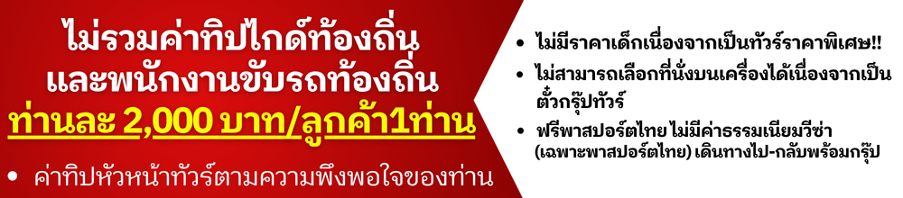
รายละเอียด
วันที่หนึ่ง กรุงเทพฯสุวรรณภูมิ – ท่าอากาศยานฉงชิ่งเจียงเป่า HU424 (11.50-16.10) – ถนนคนเดินเจี่ยฟ่างเป่ย
แสงสียามค่ำคืนหงหยาต้ง
08.30 น. พร้อมกันที่ท่าอากาศสุวรรณภูมิ ชั้น 4 ประตู 10 เคาน์เตอร์สายการบิน Hainan Airlines (HU) โดยมีเจ้าหน้าที่คอยให้การต้อนรับและอำนวยความสะดวกตรวจเช็คสัมภาระและเอกสารการเดินทางให้กับทุกท่าน
11.50 น. ออกเดินทางสู่ฉงชิ่ง ประเทศจีน โดยสายการบิน Hainan Airlines เที่ยวบินที่ HU424
16.10 น. เดินทางถึงท่าอากาศยานฉงชิ่งเจียงเป่า ผ่านพิธีการตรวจคนเข้าเมือง และรับสัมภาระ (เวลาท้องถิ่นประเทศจีนเร็วกว่าประเทศไทย 1 ชั่วโมง) กรุณาปรับเวลาของท่านเพื่อความสะดวกในการนัดหมาย
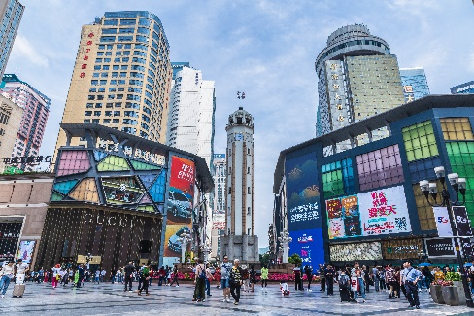
นำท่านเดินทางสู่ ถนนคนเดินเจี่ยฟางเป่ย เปรียบเหมือนสยามสแควร์บ้านเราเป็นแหล่งที่รวมช็อปแบรนด์เนมชื่อดัง สินค้าหลากหลายทั้งของที่ระลึก และของกินมากมายอีกทั้งยังมีห้างสรรพสินค้าอยู่เรียงกันตลอดแนว ทำให้ที่แห่งนี้เป็นแหล่งท่องเที่ยวยอดนิยมสุดคึกคักของนักช้อป และเป็นแลนด์มาร์คสำคัญของเมืองฉงชิ่งอีกด้วย อิสระให้ท่านได้เลือกซื้อสินค้าและพลาดไม่ได้กับสินค้าร้าน POP MART ที่เป็นที่นิยมในประเทศจีนและชาวไทยเป็นอย่างมาก ให้ท่านได้ลุ้นตัวการ์ตูนที่ชื่นชอบตามอัธยาศัย
นำท่านสู่ หงหยาต้ง เป็นอาคารคอมเพล็กซ์ขนาดใหญ่สูง 16 ชั้น ตั้งอยู่ริมฝั่งแม่น้ำเจียหลิง ภายในมีร้านค้า ร้านอาหาร โรงแรม ร้านขายสินค้าที่ระลึก ฯลฯ ที่นี่ย่ามค่ำคืนถือเป็นจุดนัดพบพักผ่อนของชาวเมือง และจุดชมวิวชั้นดี อีกทั้งยังเป็นจุดถ่ายรูปที่สำคัญของนักท่องเที่ยวอีกด้วย
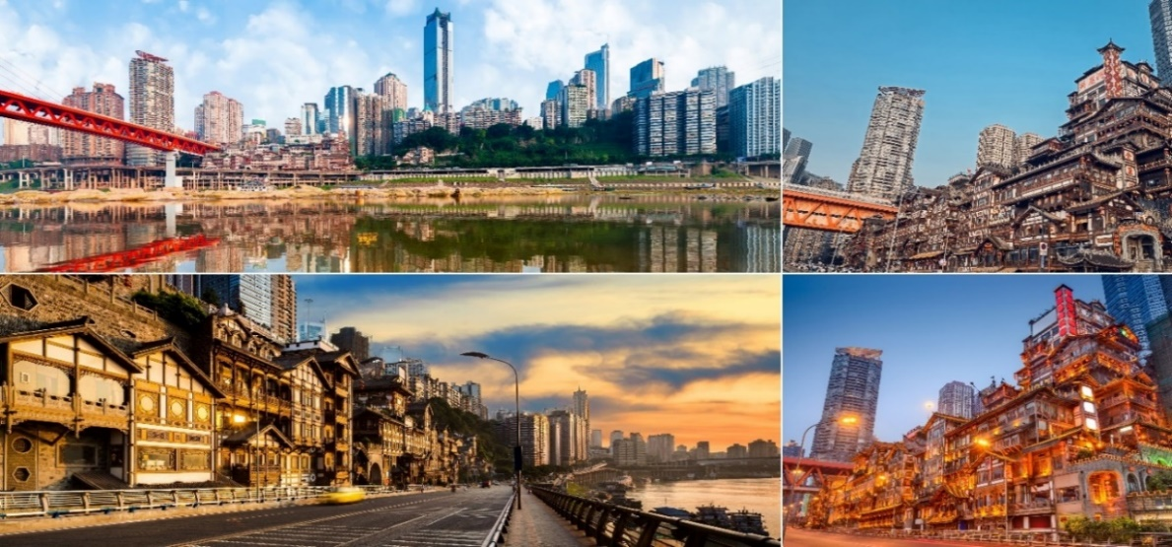

อิสระอาหารค่ำตามอัธยาศัย
ที่พัก CHONGQING PRINCE หรือเทียบเท่า 4 ดาวจีน
วันที่สอง ร้านยา-นั่งรถไฟทะลุตึก – มหาศาลาประชาคม(ด้านนอก) – ตึกคุ๋ยซิง 22 ชั้น –- พิพิธภัณฑ์ตึกตะเกียบ
(ชมด้านนอก) - หมู่บ้านโบราณฉือชี่โข่ว – นั่งกระเช้าขามแม่น้ำแยงซีเกียง
เช้า บริการอาหารเช้า ณ ห้องอาหารของโรงแรม
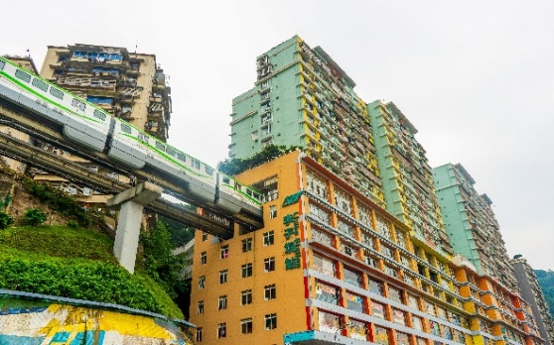
จากนั้นนำท่านชมสินค้าพื้นเมืองร้านยา นำท่านเช็คอินถ่ายรูปและนั่งรถไฟทะลุตึกหลี่จื่อป้า อันโด่งดังแห่งนครฉงชิ่ง มีเอกลักษณ์เฉพาะตัว โดยรถไฟวิ่งทะลุผ่านตัวอาคารมีความยาว 132 เมตร อาคารทั้งหมดมี 19 ชั้น ชั้นที่ 1-5 เป็นร้านค้า ชั้นที่ 9-19 เป็นที่พักอาศัย ส่วนชั้นที่ 6-8 เป็นบริเวณสถานี โดยชั้นที่ 6 เป็นโถงจำหน่าย ตั๋วโดยสาร ชั้นที่ 7 เป็นพื้นที่ติดตั้งอุปกรณ์ ส่วนชั้นที่ 8 เป็นชานชาลา

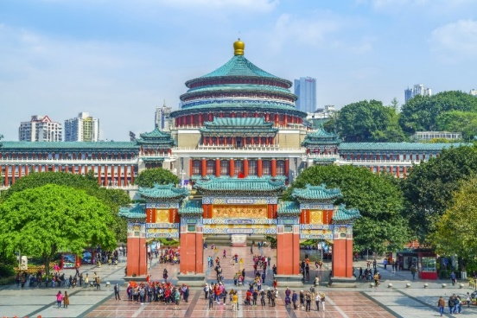
นำท่านชมด้านนอก มหาศาลาประชาคม (THE GREAT HALL OF THE PEOPLE) หรือตาหลี่ถังในภาษาจีนกลาง เป็นหนึ่งในสัญลักษณ์ประจำนครฉงชิ่งเป็นที่ประชุมสภาผู้แทนราษฎร และยังสามารถใช้เป็นโรงละครสำหรับประชาชน มีความจุได้มากกว่า 4,000 คน ศาลาประชาคมต้าหลี่ถัง สร้างขึ้นในปี พ.ศ. 2494 แล้วเสร็จสมบูรณ์เมื่อปี พ.ศ.2540 ออกแบบโดยการจำลองแบบมาจากหอเทียนถานที่เมืองหลวงปักกิ่ง
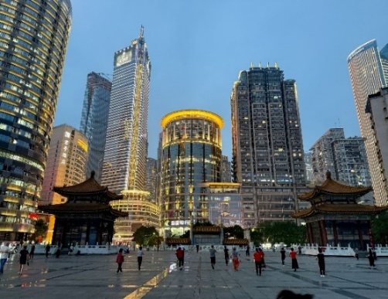
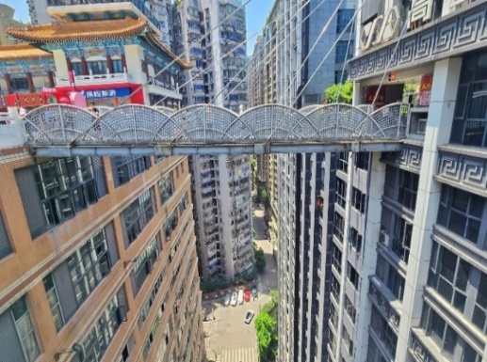
กลางวัน บริการอาหารกลางวัน ณ ภัตตาร
นำท่านสู่ ตึกคุ๋ยซิง 22 ชั้น เป็นแลนด์มาร์กสุดแปลกตาของนครฉงชิ่ง อาคารสูง 22 ชั้น ที่สะท้อนเอกลักษณ์เมืองภูเขาอย่างชัดเจน โดยทางเข้า–ออกของอาคารสามารถอยู่ได้หลายระดับตามสภาพภูมิประเทศ ทำให้บางชั้นเชื่อมต่อกับถนนได้ราวกับเป็นชั้นล่าง สร้างความน่าทึ่งให้กับผู้มาเยือน เหมาะสำหรับการถ่ายภาพและชมโครงสร้างเมืองแบบสามมิติของฉงชิ่ง ซึ่งหาได้ยากในเมืองอื่น
นำท่านชม ด้านนอกพิพิธภัณฑ์ศิลปะฉงชิ่ง หรือตึกตะเกียบ ตั้งอยู่ย่านหยูจง มีพื้นที่ 8,200 ตารางเมตร เป็นสถาปัตยกรรมทับซ้อนที่โดดเด่นด้านเป็นมิตรกับสิ่งแวดล้อม ประกอบด้วยโครงสร้างคานสีแดงทอดยาวจากด้านทิศเหนือจรดทอศใต้ และคานสีดำทอดยาวจากทิศตะวันออกจรดทิศตะวันตก อาคารนี้ได้รับแรงบันดาลใจจากตะเกียบแบบจีน
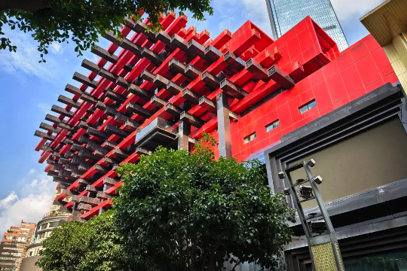
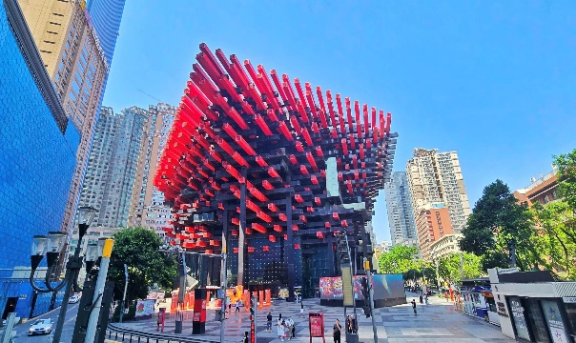

จากนั้นนำท่านชม หมู่บ้านโบราณฉือชีโข่ว หมู่บ้านโบราณชื่อดังของนครฉงชิ่ง มีประวัติยาวนานกว่า 1,000 ปี ตั้งอยู่ริมแม่น้ำเจียหลิง โดดเด่นด้วยบ้านเรือนไม้จีนโบราณ ถนนหินแคบ ๆ และบรรยากาศย้อนยุคแบบจีนดั้งเดิม ภายในเต็มไปด้วยร้านค้า ร้านอาหารพื้นเมือง ขนมท้องถิ่น และของที่ระลึกมากมาย ให้นักท่องเที่ยวได้เดินเล่น ชิมอาหารพื้นเมือง และสัมผัสวิถีชีวิตชุมชนเก่าแก่ของฉงชิ่งอย่างใกล้ชิด เหมาะสำหรับการถ่ายภาพและพักผ่อนตามธยาศัย
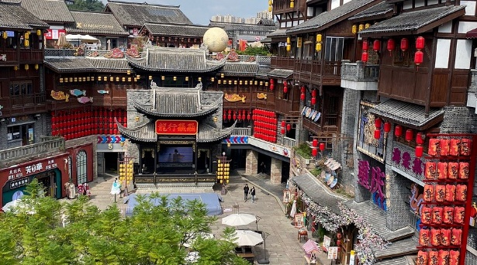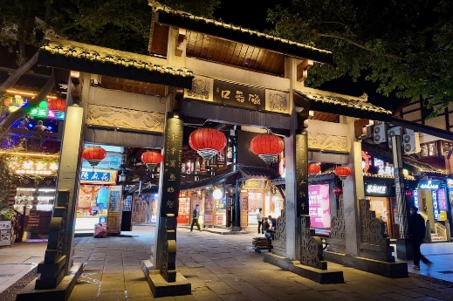
Option ล่องเรือแม่น้ำเจียหลิงเจียง + หม้อไฟ + การเปลี่ยนโฉมหน้า 398 หยวน
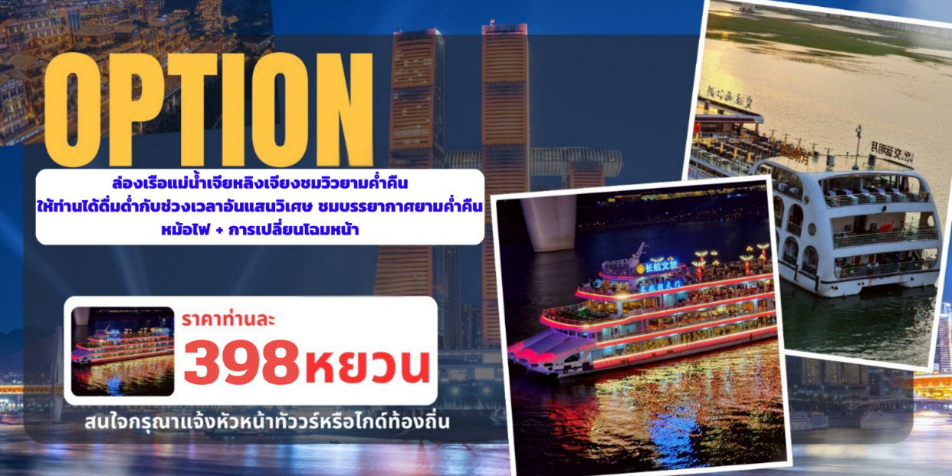

อิสระอาหารค่ำตามอัธยาศัย
ที่พัก CHONGQING PRINCE หรือเทียบเท่า 4 ดาวจีน
วันที่สาม ร้านหยก – ร้านยางพารา – ถนนคนเดินสือปาที – ถนนโบราณหลงเหมินห่าว– เมืองโบราณเซี่ยฮ่าวหลี่
เช้า บริการอาหารเช้า ณ ห้องอาหารของโรงแรม
จากนั้นนำท่านชมสินค้าพื้นเมืองร้านหยก หลังจากนั้นนท่านสู่ ถนนคนเดินสือปาที ถนนเก่าแก่ใจกลางนครฉงชิ่ง ที่สะท้อนวิถีชีวิตดั้งเดิมของชาวเมืองได้อย่างชัดเจน โดดเด่นด้วยบันไดหินทอดยาวตามไหล่เขา บ้านเรือนจีนโบราณ และตรอกซอกซอยที่ยังคงบรรยากาศแบบฉงชิ่งในอดีต ปัจจุบันได้รับการบูรณะให้ผสมผสานความเก่าแก่กับความร่วมสมัย ภายในมีร้านค้า คาเฟ่ และอาหารท้องถิ่นมากมาย ให้นักท่องเที่ยวได้เดินเล่น ถ่ายภาพ และสัมผัสเสน่ห์เมืองเก่าที่มีเอกลักษณ์ไม่เหมือนใคร จากนั้นนำท่านชมสินค้าพื้นเมืองร้านยางพารา
กลางวัน บริการอาหารกลางวัน ณ ภัตตาร
จากนั้นนำท่านเดินทางสู่ ถนนโบราณหลงเหมินห่าว ถนนคนเดินริมแม่น้ำแยงซีเกียงของนครฉงชิ่ง โดดเด่นด้วยการบูรณะอาคารเก่าให้คงกลิ่นอายประวัติศาสตร์ ผสมผสานกับไลฟ์สไตล์ร่วมสมัยอย่างลงตัว ตลอดสองฝั่งทางเรียงรายด้วยบ้านเรือนโบราณ ร้านค้า คาเฟ่ และจุดชมวิวแม่น้ำ บรรยากาศสวยงาม โดยเฉพาะช่วงเย็นถึงค่ำที่แสงไฟสะท้อนผิวน้ำ เหมาะสำหรับการเดินเล่น ถ่ายภาพ และพักผ่อนตามอัธยาศัย และ เมืองโบราณเซี่ยฮ่าวหลี่ ย่านเมืองเก่าอีกแห่งของนครฉงชิ่งที่ซ่อนตัวอยู่ริมแม่น้ำ โดดเด่นด้วยตรอกซอกซอยแคบ ๆ บ้านเรือนจีนดั้งเดิม และบันไดหินที่ไล่ระดับตามภูมิประเทศแบบเมืองภูเขา ปัจจุบันได้รับการปรับปรุงให้เป็นย่านวัฒนธรรมและไลฟ์สไตล์ มีร้านกาแฟ คาเฟ่ และมุมถ่ายภาพแนววินเทจผสมโมเดิร์น ให้บรรยากาศเงียบสงบ แตกต่างจากย่านท่องเที่ยวที่คึกคัก เหมาะสำหรับการเดินเล่น ถ่ายภาพ และสัมผัสวิถีชีวิตดั้งเดิมของฉงชิ่งในอีกมุมหนึ่ง

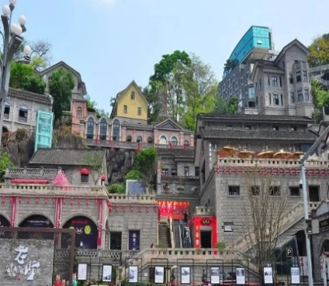
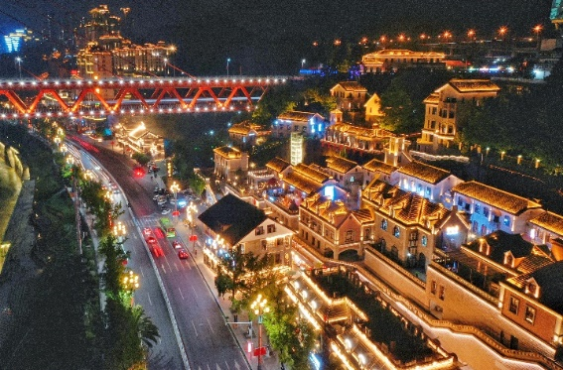
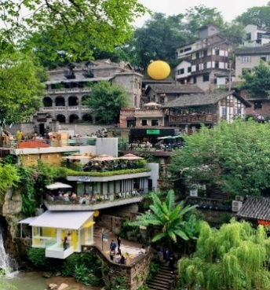

อิสระอาหารค่ำตามอัธยาศัย
ที่พัก CHONGQING PRINCE หรือเทียบเท่า 4 ดาวจีน
วันที่ห้า ท่าอาศยานฉงชิ่งเจียงเป่า – กรุงเทพฯสุวรรณภูมิ HU423 (08.15-10.35)
เช้า บริการอาหาร (Set Box)
ได้เวลาอันสมควรนำท่านสู่ท่าอากาศยานฉงชิ่งเจียงเป่า เพื่อทำการเช็คอิน และโหลดสัมภาระ
08.15 น. ออกเดินทางโดยสายการบิน Hainan Airlines เที่ยวบินที่ HU423
10.35 น. ถึงท่าอากาศยานสุวรรณภูมิ โดยสวัสดิภาพ และประทับใจ




